ПЕРВИЧНАЯ СПЕЦИАЛИЗИРОВАННАЯ АККРЕДИТАЦИЯ СПЕЦИАЛИСТОВ

ПРОЕКТ

ПАСПОРТ СТАНЦИИ

«ФИКСАЦИЯ НЕСЪЕМНОЙ ОРТОДОНТИЧЕСКОЙ АППАРАТУРЫ»

Специальность: ортодонтия (31.08.77)

2018
Оглавление
1. Авторы и рецензенты 3
2. Уровень измеряемой подготовки 3.
3. Профессиональный стандарт (трудовые функции) 3.
4. Продолжительность работы станции 4.
5. Проверяемые компетенции 4
6. Задача станции 4
7. Информация по обеспечению работы станции 4
7.1. Рабочее место члена аккредитационной комиссии (далее - АК) 4
7.2. Рабочее место аккредитуемого 5
7.3. Расходные материалы (в расчете на 1 попытку аккредитуемого) 6
7.4. Симуляционное оборудование 7
8. Перечень ситуаций и раздел подготовки……………………………………………………….. 7
9. Информация (брифинг) для аккредетуемого……………………………………………………7
10. Регламент работы членов АК на станции 10
10.1Действия членов АК перед началом работы станции 10
10.2Действия членов АК в ходе работы станции 10
11. Регламент работы вспомогательного персонала на станции 10
11.1. Действия вспомогательного персонала перед началом работы станции: 10
11.2. Действия вспомогательного персонала в ходе работы станции: 10
12. Нормативные и методические материалы, используемые для создания паспорта 11
12.1. Нормативные акты………………………………………………………………………………..11
12.2. Дополнительная и справочная информация, необходимая для работы на станции 11
13. Информация для конфедерата (симулированный коллега/ пациент) 11
14. Результаты клинико-лабораторных и инструментальных методов исследования 11
15. Критерии оценивания действий аккредитуемого 11
16. Дефектная ведомость 12
17. Чек-лист 12
18. Медицинская документация 12
Приложение 1……………………………………………………………………………………………….12

- Авторы и рецензенты

Фадеев Р.А. – зав. кафедрой ортодонтии ЧОУ ДПО СПбИНСТОМ, д.м.н., профессор.
Яковишина Е.А. – врач-ортодонт, ассистент кафедры ортодонтии ЧОУ ДПО СПбИНСТОМ.

в настоящее время паспорт станции проходит рецензирование

Эксперты Российского общества симуляционного обучения в медицине (Росомед):
Постников М.А. - д.м.н., доцент кафедры стоматологии ИПО ФГБОУ ВО «Самарский государственный медицинский университет» Минздрава России.
Ведущая организация:
в настоящий момент паспорт станции проходит апробацию

- Уровень измеряемой подготовки
Лица, завершивший обучение по программе ординатуры в соответствии с Федеральным государственным образовательным стандартом высшего образования по специальности 31.08.77 «Ортодонтия» (уровень подготовки кадров высшей квалификации), а также лица, завершившее обучение по программе профессиональной переподготовки по специальности 31.08.77 «Ортодонтия» (уровень подготовки кадров высшей квалификации), успешно сдавшие Государственную итоговую аттестацию.

- Профессиональный стандарт (трудовые функции)

Проект Профессиональный стандарт по специальности 31.08.77 «Ортодонтия»
Целью прохождения процедуры первичной специализированной аккредитации специалиста на станции «Фиксация несъемной ортодонтической аппаратуры» является определение соответствия лица, завершившего обучение по программе ординатуры по специальности 31.08.77 «Ортодонтия», а также лица, завершившее обучение по программе профессиональной переподготовки по специальности 31.08.77 «Ортодонтия», успешно сдавшего Государственную итоговую аттестацию, требованиям к осуществлению медицинской деятельности в соответствие с трудовыми функциями, определенными профессиональным стандартом « Врач-ортодонт» (проект).

Трудовая функция: А/04.8 Назначение лечения и контроль его эффективности и безопасности у пациентов с зубочелюстно-лицевыми аномалиями в периоде постоянных зубов.
- Продолжительность работы станции
Общая продолжительность станции – 10 минут
Фактическая продолжительность станции – 8,5 минут
Таблица 2.
Голосовая команда | Действия аккредитуемого | Время начала действия | Время окончания действия | Продолжи-тельность действия
«Ознакомьтесь с заданием!» | Ознакомление с заданием (брифингом) | 0 сек | 30 сек | 30 сек
«Пройдите на станцию!» | Работа на станции | 30 сек | 8 мин | 7 мин 30 сек
«Осталась одна минута!» | Завершение работы на станции | 8 мин | 9 мин | 1 мин
«Покиньте станцию!» | Окончание работы на станции | 9 мин | 9 мин 15 сек | 15 сек
«Пройдите на следующую станцию!» | Переход на следующую станцию | 9 мин 15 сек | 10 мин | 45 сек
Для обеспечения синхронизации действий аккредитуемых при прохождении цепочки из нескольких станций, а также для обеспечения бесперебойной работы на каждой станции, перед началом процедуры первичной специализированной аккредитации целесообразно подготовить звуковой файл (трек) с записью голосовых команд, автоматически включаемых через установленные промежутки времени.
- Проверяемые компетенции

Владение современными методами лечения пациентов с аномалиями окклюзии зубных рядов.

- Задача станции

Демонстрация аккредитуемым умения проводить фиксацию несъемных ортодонтических аппаратов.
- Информация по обеспечению работы станции
Для организации работы станции должны быть предусмотрены

  - Рабочее место члена аккредитационной комиссии (далее - АК)

Таблица 2
Рабочее место члена АК
№ п/п | Перечень оборудования | Количество
1 | Стол рабочий (рабочая поверхность) | 1 шт.
2 | Стул | 2 шт.
3 | Чек-листы в бумажном виде | по количеству аккредитуемых
4 | Шариковая ручка | 2 шт.
5 | Персональный компьютер с выходом в Интернет для заполнения чек-листа в электронном виде (решение о целесообразности заполнения чек-листа в режиме on-line по решает Председатель АК) | 1 шт.

7.2. Рабочее место аккредитуемого
Помещение, имитирующее рабочее помещение, обязательно должно включать:
Перечень мебели и прочего оборудования, перечень медицинского оборудования (таблица 3.1, 3.2.)
Таблица 3.1
Перечень мебели и прочего оборудования

№ п/п | Перечень мебели и прочего оборудования | Количество
1 | Настенные часы с секундной стрелкой | 1 шт.

Таблица 3.2
Перечень медицинского оборудования

№ п/п | Перечень медицинского оборудования | Количество
1 | Столик инструментальный | 1 шт.
2 | Стул рабочий | 2 шт.
3 | Стоматологическая установка с ассистентским блоком | 1 шт.
4 | Наконечки стоматологические (на микромотор и турбинный) | По 1 шт.
5 | Пустер с водно-воздушной смесью | 1 шт.
6 | Щетка на микромотор | 1 шт.
7 | Ретрактор «сухое поле» | 1 шт.
8 | Пылесос | 1 шт.
9 | Шпатель для нанесения материала | 1 шт.
10 | Пинцет обратный | 1 шт.
11 | Скалер-пушер | 1 шт.
12 | Позиционер | 1 шт.
13 | Лампа светополимеризационная | 1 шт.
14 | Зеркало | 1 шт
15 | Зонд | 1 шт.
16 | Пинцет | 1 шт.
17 | Инструмент для снятия брекетов | 1 шт.
18 | Бор на турбинный наконечник | 1 шт.
18 | Контейнер для сбора отходов класса А объемом 10 литров | 1 шт.
19 | Контейнер для сбора отходов класса Б объемом 10 литров | 1 шт.

7.3. Расходные материалы (в расчете на 1 попытку аккредитуемого)

Таблица 4
Расходные материалы
№ п/п | Перечень расходных материалов | Количество  (на 1 попытку аккредитуемого)
1 | Паста для очистки поверхности зубов «Полидент» | 1 г..
2 | Крем для губ смягчающий | 1 г.
3 | Слюноотсос | 1 шт.
4 | Ортофосфорная кислота 37% | 1 г
5 | Аппликатор | 1 шт.
6 | Адгезив «OrthoSolo» | 0,5 мл
7 | Пластмассовый/металлический/керамический праймер | 0,5 мл
8 | Материал для фиксации брекетов «Blue gloo», «Green gloo» | 1 г.
9 | Ватные ролики и марлевые шарики | 20 шт.
10 | Раствор антисептика для обработки рук во флаконе. | 2 мл
11 | Салфетка | 1
12 | Нагрудник | 1
13 | Набор брекетов | 1

7.4. Симуляционное оборудование

Таблица 5
Перечень симуляционного оборудования и его характеристики

Перечень  симуляционного оборудования | Техническая характеристика  симуляционного оборудования
Фантомный стол для студентов | Стол оборудован:  - Фантомная голова -1шт., которая состоит из лицевой маски, маски полости рта, модель верхней и нижней челюстей, крепление головы  2. Учебное место врача-стоматолога  - Передвижной блок для монтажа фантома торса с головой  - Фантом торса с головой  - Трубка пневмотурбины  - Трубка пневмопривода  - Пистолет вода/воздух/спрей  - Бутыль отсоса  - Бутыль ирригации  - Отсос  - Ножная педаль управления  - Светильник LED на штанге, вращается во всех направлениях и имеет два режима яркости света. Выключатель расположен на светильнике.  - Стул стоматолога  - Рукоятка воздушной турбины (высокоскоростная рукоятка) – 2 шт.  - Рукоятка пневмопривода (низкоскоростная рукоятка) – 1 шт.  - Видеокамера  - Монитор

8. Перечень ситуаций и раздел подготовки
Таблица 6.
Перечень ситуаций (сценариев) станции и соответствие их матрице компетенций
Сценарий | Нозология
№1 | Нейтральное соотношение зубных рядов. Глубокое резцовое перекрытие.
№2 | Дистальное соотношение зубных рядов. Частичная потеря зубов. Мышечно-суставная дисфункция ВНЧС.
№3 | Мезиальное соотношение зубных рядов.
№4 | Дистальное соотношение зубных рядов. Открытый в переднем отделе прикус. Ретенция 21 зуба.

9. Информация (брифинг) для аккредитуемого

Брифинг (сценарий) № 1.
Вы врач-ортодонт. На прием обратился пациент с жалобами на неровное положение зубов. При осмотре профиль выпуклый, лицо симметричное. Соотношение по молярам и клыкам справа и слева по I классу Энгля. Перекрытие коронок нижних резцов верхними более чем на 2/3.
- Предварительный диагноз.
- Произведите фиксацию брекетов на 11, 12 зубы.
Все необходимые действия, которые Вы будете производить, необходимо озвучивать.
Сценарий №1
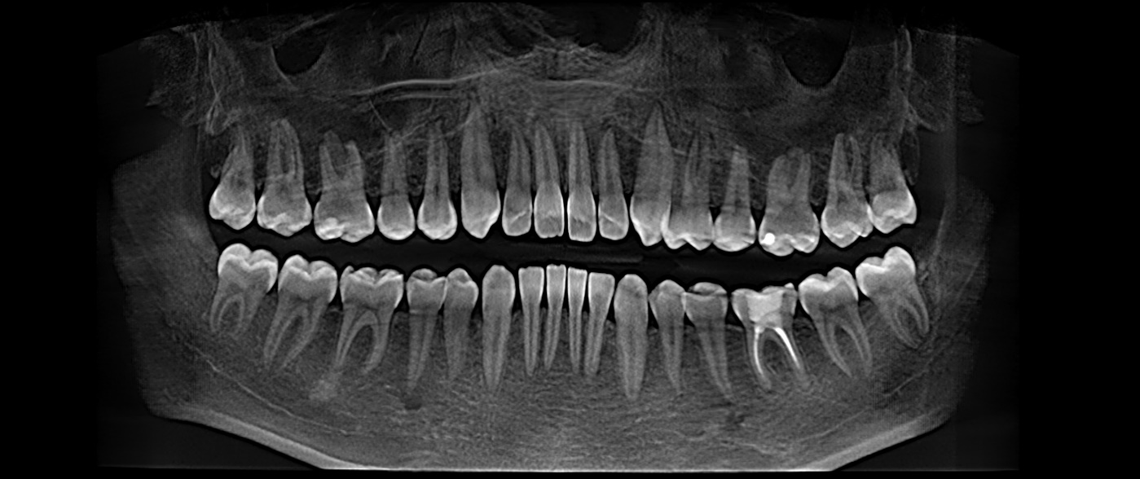

Срез компьютерной томограммы пациента П. 19 лет

Брифинг (сценарий) № 2.
Вы врач-ортодонт. На прием обратился пациент с жалобами на неровное положение зубов, боли в области височно-нижнечелюстного сустава. При осмотре профиль выпуклый, подбородок смещен вправо. Соотношение по молярам и клыкам справа и слева по II классу Энгля. Сагиттальное межрезцовое расстояние 5 мм. При открывании рта девиация влево, щелчок при открывании и закрывании рта справа.
1) Предварительный диагноз.
2) Произведите фиксацию брекетов на 25, 26 зубы.
Все необходимые действия, которые Вы будете производить, необходимо озвучивать.
Сценарий №2

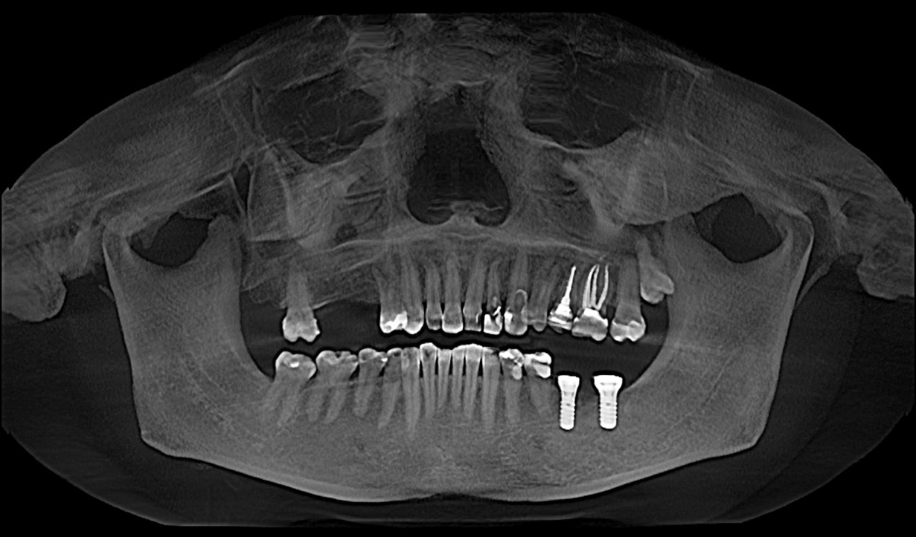

Срез компьютерной томограммы пациентки И. 55 лет

Брифинг (сценарий) № 3
Вы врач-ортодонт. На прием обратился пациент с жалобами на неровное положение зубов. При осмотре профиль прямой, лицо симметричное. Соотношение по молярам и клыкам справа и слева по III классу Энгля. Перекрытие коронок нижних резцов верхними на 1/3.
1) Предварительный диагноз.
2) Произведите фиксацию брекетов на 13, 14 зубы.
Все необходимые действия, которые Вы будете производить, необходимо озвучивать.
Сценарий №3

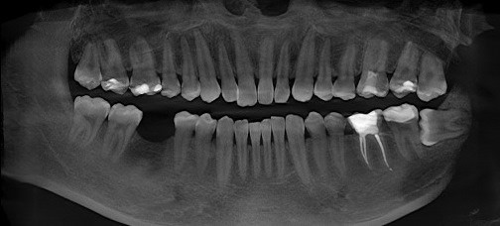

Срез компьютерной томограммы пациентки М. 28 лет

Брифинг (сценарий) № 4
Вы врач-ортодонт.
На прием обратился пациент с жалобами на неровное положение зубов, отсутствие зуба на верхней челюсти. При осмотре профиль выпуклый, лицо симметричное. Соотношение по молярам и клыкам справа и слева по II классу Энгля. Отсутствует смыкание зубов в переднем отделе.
- Предварительный диагноз.
- Произведите фиксацию брекетов на 33, 32 зубы.
Все необходимые действия, которые Вы будете производить, необходимо озвучивать.

Сценарий №4
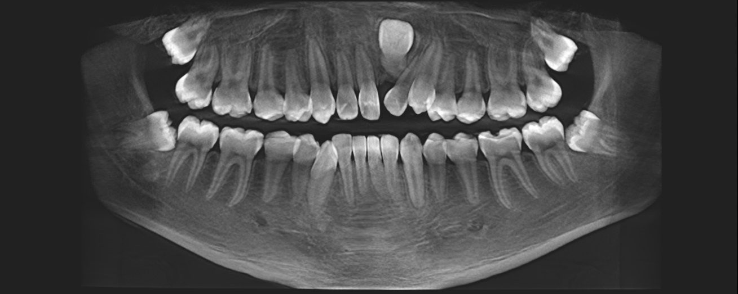

Срез компьютерной томограммы пациента П. 17 лет

10. Регламент работы членов АК на станции

10.1 Действия членов АК перед началом работы станции:
- Проверка комплектности и соответствия оснащения станции требованиям паспорта (оснащение рабочего места членов АК, симуляционное оборудование, медицинское оборудование, мебель и прочее оборудование).
- Проверка наличия на станции необходимых расходных материалов (с учетом количества аккредитуемых).
- Проверка наличия письменного задания (брифинг) перед входом на станцию.
- Проверка наличия паспорта станции в печатном виде.
- Проверка наличия бумажных чек-листов (с учетом количества аккредитуемых), или сверка своих персональных данных в электронном чек-листе (ФИО и номера сценария).
- Активизация на компьютере Единой базы данных ОС (Минздрава России) по второму этапу аккредитации.

Действия членов АК в ходе работы станции:
- Идентификация личности аккредитуемого, внесение идентификационного номера в чек-лист (в бумажном или электронном виде).
- Заполнение чек-листа - проведение регистрации последовательности и правильности/расхождения действий аккредитуемого в соответствии c критериями, указанными в чек-листе.
- Заполнение дефектной ведомости (в случае необходимости).
- Регламент работы вспомогательного персонала на станции

11.1 Действия вспомогательного персонала перед началом работы станции:
- Подготовка оснащения станции в соответствие с требованиям паспорта (рабочее место членов АК, симуляционное оборудование, мебель и прочее оборудование).
- Размещение письменного задания (брифинг) перед входом на станцию.
- Подготовка паспорта станции в печатном виде (2 экземпляра для членов АК и 1 экземпляр для вспомогательного персонала).
- Подключение персонального компьютера для работы членов АК.
- Проверка готовности трансляции и архивации видеозаписей.
- Проверка на наличие беспрепятственного доступа к сети Интернет.
- Проведение синхронизации работы станции с другими станциями при использовании звукового файла (трека) с записью голосовых команд.
- Выполнение иных мероприятий необходимых для обеспечения работы станции.

11.2.Действия вспомогательного персонала в ходе работы станции:
- Озвучивание текста вводной информации, предусмотренной сценарием.
- Приведение станции после работы каждого аккредитуемого в первоначальный вид (замена израсходованных материалов, уборка мусора, установка сценария на симуляционном оборудовании).
- Включение звукового файла (трека) с записью голосовых команд.
- Включение видеокамеры по голосовой команде: «Ознакомьтесь с заданием!» (в случае, если нет автоматической видеозаписи).
- Контроль качества аудиовидеозаписи действий аккредитуемого (при необходимости).

- Нормативные и методические материалы, используемые для создания паспорта

  - Нормативные акты и методические материалы

- Приказ Минздрава России от 02.06.2016 N 334н «Об утверждении Положения об аккредитации специалистов»
- Профессиональный стандарт «Специалист в области стоматологиии».
- СанПиН 2.1.7.2790-10 «Санитарно-эпидемиологические требования к обращению с медицинскими отходами».
- Ассистенту стоматолога – под редакцией Фадеева Р.А., Ивановой Г.Г., Мчедлидзе Т.Ш. – СПб.: ООО «МЕДИ издательство»; ООО «Эко-Вектор», 2017.

12.2. Дополнительная и справочная информация, необходимая для работы на станции

Приложение 1

13. Информация для конфедерата (симулированный коллега/ пациент)
Не предусмотрена

- Результаты клинико-лабораторных и инструментальных методов исследования
Не предусмотрены

- Критерии оценивания действий аккредитуемого
В чек-листе оценка правильности и последовательности выполнения действий аккредитуемым осуществляется с помощью активации кнопок по критериям:
«Да» – действие произведено;
«Нет» – действие не произведено
В случае демонстрации аккредитуемым действий, не внесенных в пункты чек-листа (нерегламентированных действий, дополнительные действия), необходимо зафиксировать эти действия в дефектной ведомости по данной станции, а в чек-лист внести только количество совершенных нерегламентированных и дополнительных действий. Каждая позиция вносится членом АК в электронный чек-лист (пока этого не произойдет, чек-лист в систему не отправится).
Для фиксации показателя времени необходимо активировать электронный чек-лист, как только аккредитуемый приступил к выполнению задания, а вносить показатель, как только аккредитуемый закончил выполнять действие. Время нахождения аккредитуемого на станции не должно превышать установленных значений.

- Дефектная ведомость
Станция «Анализ профильных ТРГ»
Образовательная организация _________________________________________________

№ | Список нерегламентированных и действий, отсутствующих в чек-листе | Номер аккредитуемого | Дата | Подпись члена АК
№ | Список дополнительных действий, имеющих значение, не отмеченных в чек-листе | Номер аккредитуемого | Дата | Подпись члена АК
Дополнительные замечания к организации станции в следующий эпизод аккредитации ____________________________________________________________________________________
ФИО члена АК _______________ Подпись ___________________

- Чек-лист
Находится в стадии разработки

- Медицинская документация
Не предусмотрена

Приложение.

ДОПОЛНИТЕЛЬНАЯ И СПРАВОЧНАЯ ИНФОРМАЦИЯ, НЕОБХОДИМАЯ ДЛЯ РАБОТЫ НА СТАНЦИИ
- Классификация несъемной ортодонтической аппаратуры
Несъемный замковый дуговой аппарат (эджуайс-техника, брекет-система) представлен замками, фиксированными на зубах с помощью композитного материала, ортодонтической дугой, располагающейся горизонтально в пазах замков и удерживающейся лигатурами у обычных брекетов или зажимами, крышечками и т. д. — у самолигируемых брекетов.
По месту фиксации данные аппараты делятся на вестибулярные и лингвальные. Вестибулярные аппараты располагают на вестибулярной поверхности зубов, а лингвальные — на оральной. По способу фиксации ортодонтической дуги — требующие лигирования (подвязывания, наложения лигатур) и самолигируемые. Последние позволяют фиксировать ортодонтическую дугу путем застегивания в замке. По материалу изготовления — металлические, керамические, сапфировые, пластиковые, комбинированные. Лингвальные брекеты аналогичны вестибулярным — существуют системы, требующие лигирования и самолигируемые. По материалу изготовления лингвальные брекеты могут быть металлическими, выполненными из сплавов благородных (система Incognito и неблагородных металлов (система STB).
2. Конструктивные особенности несъемной ортодонтической аппаратуры
Конструктивно аппарат представлен проволочной дутой, которую фиксируют на замках с помощью резиновых или металлических лигатур. Ортодонтические замки укрепляются на зубах пациента.
Конструкция замков, укрепляемых на зубах композитными материалами, представлена в свою очередь следующими элементами:
• пазом, в котором располагают дугу;
• крыльями, на которых проводится фиксация дуги;
• опорной площадкой, посредством которой замок фиксируется на зубах.
В стандартных системах пазы в замках одинаковы по размеру и расположены строго перпендикулярно к его опорной площадке. Варьируют лишь мезиодистальные размеры и анатомическая форма опорной площадки замка с учетом размера и формы клинической коронки зуба. В настоящее время применяются два размера рабочего паза — 0,46 х 0,72 мм (0,018 дюйма) и 0,56 х 0,72 мм (0,022 дюйма). При работе с такими замками, для достижения нормального положения зубов, на завершающих этапах лечения приходится делать изгибы ортодонтической дуги.
Поэтому в целях облегчения работы врача были разработаны ортодонтические замки с наклонными пазами, обеспечивающими наклон зубов в вестибуло-оральном и мезиодистальном направлениях без дополнительных изгибов ортодонтической дуги. Кроме того, различная толщина подошвы замков, фиксируемых на зубах, позволила также без изгибов дуги выравнивать зубные ряды. Величина наклона паза брекета, обеспечивающая положение зуба в зубной дуге, у различных систем разная. Это зависит от того, результаты чьих исследований были положены в основу их конструирования. Так, выделяют системы Рота, Александера, Дэймона, МВТ (Маклафлин, Беннет, Тревизи) и др.
Ортодонтические кольца, цементируемые на молярах, имеют различные размеры в зависимости от размера зубов и со щечной стороны имеют либо припаянный замок, либо трубку, в которых размещается ортодонтическая дута. Размер отверстия трубки (как и размер паза замка) может быть в двух вариантах — 0,46 х 0,72 мм и 0,56 х 0,72 мм.
Помимо трубки, в которую вводится ортодонтическая дуга, кольца, как правило, имеют дополнительные трубки для фиксации внутренней части вне- ротовах аппаратов. Вместо трубок к молярам могут быть фиксированы замки, которые имеют основание с ретенционными участками.
Ортодонтические замки и кольца фиксируют на зубах в определенном положении. Это позволяет в ходе ортодонтического лечения добиться правильного положения зубов относительно горизонтальной плоскости.
Активным элементом рассматриваемых аппаратов является проволочная ортодонтическая дуга, под контролем которой проводят все необходимые перемещения зубов. План и задачи ортодонтического лечения тесно связаны с формой дуг, их размером и материалом, из которого их изготавливают. Как правило, форма дуги соответствует форме зубного ряда, которую врач желает получить в результате ортодонтического лечения. На основании исследований форм зубных рядов пациентов с ортогнатическим прикусом были установлены несколько вариантов наиболее часто встречающихся форм зубных дуг. Результаты этих исследований легли в основу форм ортодонтических дуг, выпускаемых промышленностью.
В качестве материалов для ортодонтических дуг используются сплавы различных металлов. Чаще всего это нержавеющая сталь, никелид титана, ни- келид титана с добавлением меди, титан-молибденовый сплав.
В некоторых случаях применяются плетеные дуги круглого или поперечного сечения. Такая конструкция ортодонтических дуг придает им большую эластичность. Как правило, подобные дуги используют при выраженном тесном положении зубов.
Диаметр поперечного сечения ортодонтических дуг также может быть различным. Лечение чаще всего начинают с более эластичных дуг меньшего диаметра. В ходе лечения дуги меняют на более толстые, переходя с дуг круглого сечения на прямоугольные. На завершающих этапах ортодонтического лечения проволочная дуга практически полностью заполняет паз замка, обеспечивая тем самым правильное положение зуба в зубном ряду.
В процессе лечения используются различные резиновые тяги и металлические пружины. С их помощью устраняют промежутки между зубами, промежутки после удаления зубов, получают место в зубном ряду, выравнивают соотношение зубных рядов верхней и нижней челюстей, добиваются плотных контактов зубов верхней и нижней челюстей.
Описанная методика ортодонтического лечения постоянно совершенствуется за счет конструкции замковых приспособлений, изменения наклонов пазов замков, а также использования проволочных дуг с различными физикохимическими свойствами. В мировой ортодонтической практике широко используются методики, модифицированные Александером, Ротом, Бурстоном, Риккетсом, Дэймоном и другими авторами.
Говоря о несъемных ортодонтических аппаратах, мы подразумеваем все аппараты, которые фиксируются на зубах и снимаются в кресле стоматолога, пациент не может самостоятельно наложить такой аппарат или вывести его из полости рта. Поэтому к несъемным аппаратам относятся также одночелюстной аппарат Дейрихсвайлера, позволяющий проводить расширение верхней челюсти и зубного рядаа также двучелюстной аппарат Гербста, используемый для лечения нижней микро- и ретрогнатии.
В начале XXI столетия в ортодонтической практике стали использовать дополнительные опоры в виде микроимплантатов. Микроимплантаты — это дополнительные приспособления, устанавливаемые в альвеолярную часть кости верхней или нижней челюсти с целью получения дополнительной опоры при перемещении зуба или группы зубов. Согласно третьему закону Ньютона при каждом приложении силы возникает обратная сила, равная по величине и противоположная по направлению, которая обычно оказывает нежелательное перемещение зубов. С целью устранения подобных перемещений предложено вводить дополнительные опоры в кость в виде микроимплантатов, к которым и прикладывать усилия.

3. Общие принципы фиксации несъемной ортодонтической аппаратуры.
Фиксация несъемных ортодонтических аппаратов (брекет-систем) проводится на композитные материалы химического либо светового отверждения. Аппараты Дерихсвайлера, Гербста фиксируются с использованием стоматологических цементов. Съемные ортодонтические аппараты накладывают на верхнюю и нижнюю челюсти. Они фиксируются за счет кламмеров и анатомической ретенции (использование естественных анатомических структур полости рта). В некоторых ситуациях перед установкой брекетов на резцы, клыки и премоляры фиксируют ортодонтические кольца или коронки на моляры. Установке колец предшествует этап установки эластичных сепараторов с помощью специальных щипцов. Этот этап проводится за 5—10 дней до фиксации ортодонтических колец.
После создания места для ортодонтических колец приступают к их фиксации. Необходимые инструменты: смотровой набор, пушер, инструмент для установки колец, инструмент для снятия колец, угловой наконечник со щеточкой, очищающая паста, набор ортодонтических колец, материал для фиксации — цемент. Рекомендуемые манипуляции для фиксации кольца/коронки: 1) удаление сепараторов; 2) очистка и полировка зубов пастой «Детартрин»; 3) проверка ортодонтического кольца на зубе; 4) обработка кольца спиртовым раствором и высушивание; 5) обработка зуба спиртовым раствором и высушивание; 6) замешивание и нанесение на внутреннюю поверхность кольца стеклоиономерного цемента (Фуджи I) — замешивание согласно инструкции к материалу, 7) нанесение на кольцо и коронку аналогичным способом — заполнение внутреннего пространства; 8) установка кольца на зуб; 9) удаление излишков цемента.
Завершив установку ортодонтических колец, приступают к фиксации брекетов. Существуют два способа фиксации: прямой, при котором врач фиксирует брекеты к вестибулярной поверхности зуба, а ассистент ему помогает; и непрямой, при котором брекеты фиксирует к вестибулярной поверхности зубов гипсовой модели техник, переносит их в силиконовый лоток и передает в клинику, где врач посредством переносного лотка фиксирует брекеты к зубам. В случае применения брекет-систем с вестибулярным расположением возможно использование как прямого, так и непрямого методов фиксации. При использовании интраоральных систем (лингвальных) фиксация возможна только непрямым методом.
Инструменты и материалы для фиксации брекетов прямым методом: смотровой набор (зеркало, пинцет, зонд), пинцет обратного действия, позиционер, скалер-пушер, композитный материал для фиксации брекетов (ENLIGHT, Green gloo), светополимеризационная лампа. Для фиксации замков на моляры необходим также пинцет обратного действия для установки замков.
Фиксацию брекетов на искусственные поверхности (металлические, пластмассовые, керамические коронки) проводят после пескоструйной обработки поверхности. Для лучшей фиксации используют металлический, пластиковый или керамический праймер соответвенно.
- Общие рекомендации для достижения надежной фиксации брекетов:

1. Хорошая изоляция от слюны. Применение Dry Tips при фиксации замков на моляры (особенно на вторые моляры).
2. Достаточное (не менее 30 сек.) протравливание эмали.
3. Качественное (не менее 5 сек. водно-воздушной струей) смывание протравочного геля.
4. Хорошее высушивание обработанной поверхности эмали. В воздушной струе не должно быть влаги (встречается достаточно часто при внимательной оценке).
5. Нанесение универсального праймера Ortho Solo сразу на все зубы непосредственно после высушивания, начиная с моляров. Попадание слюны, влаги на протравленную поверхность до нанесения праймера может привести к отклеиванию брекета.
6. Поверхность основания брекета должна быть чистой.
7. Рекомендуется активное нанесение - «вмазывание» адгезива в сетку основания брекета.
8. Не превышать временных пределов позиционирования (перемещения) брекета, установленных для данного материала (см. в описании материалов). Значительное превышение этих временных пределов может привести к отклеиванию брекета даже по прошествии значительного периода времени (несколько месяцев).
9. Исправный фотополимеризатор при фиксации на материалы светового отверждения.
10. Материал окончательно отвердевает примерно через двое суток. Нельзя прилагать значительных усилий на брекеты в первое время после фиксации. Это может привести к отклеиванию брекета даже по прошествии значительного периода времени (несколько месяцев).

- Этапы фиксации брекетов. Позиционирование брекетов.

1. Подготовить поверхность зубов по общепринятой методике (см. рекомендации в разделе 10.3.).
2. Нанести материал на основание брекета желательно «вмазывающими» движениями гладилкой. Наносить праймер Ortho Solo на брекет не нужно.
3. Установить брекет на зуб, позиционировать, достаточно крепко прижать, удалить излишки. Соблюдать безопасное время позиционирования.
4. Фотополимеризовать в течение 10-30 секунд для металлических брекетов, 5-20 секунд - для прозрачных брекетов. Длительность полимеризации зависит от мощности лампы. Использование Demetrron Optilux 501 позволяет засвечивать адгезив от 8 до 10 секунд при установке металлических брекетов и 5 секунд для керамических брекетов. Керамические брекеты можно засвечивать прямо через брекет. Для металлических брекетов рекомендуем разделять время и засвечивать с разных сторон.

Позиционирование брекетов.
При прозиционировании брекетов необходимо придерживаться анатомических ориентиров. Для правильной установки брекета по ангуляции брекет необходимо располагать вдоль длинной оси зуба. Оси зубов оцениваются по ортопантомаограмме.
Для позиционирования брекетов по ротации необходимо располагать основание брекета параллельно контактным пунктам зубов.
Для определения высоты фиксации используются различные методики:

Методика позиционирования брекетов по высоте по Александеру
Верхний зубной ряд |  | Нижний зубной ряд
1 | х |  | х-0,5
2 | х-0,5 | 2 | х-0,5
3 | х+0,5 | 3 | х+0,5
4 | х | 4 | х
5 | х-0,5 | 5 | х
6 | х-1,0 | 6 | х-0,5
7 | х-1,0 | 7 | х-0,5
За Х – принимают середину коронки зуба.

Методика позиционирования брекетов по высоте при использовании самолигируемой техники
Верхний зубной ряд |  | Нижний зубной ряд
1 | х | 1 | х
2 | х-0,5 | 2 | х
3 | х+0,5 | 3 | х+0,5
 | х-0,5 | 4 | х
5 | х-1 | 5 | х-0,5
6 | х-2,0 | 6 | х-1,5
7 | х-2,5 | 7 | х-1,5

Перечень обязательного оснащения кабинета (станции) не отражает перечень оснащения реального кабинета, а содержит только тот минимум, который необходим для решения конкретной задачи данной экзаменационной станции. По усмотрению организаторов кабинет может быть дополнительно оснащён в соответствии с нормативной базой, но не создавать при этом помех для основной цели работы на станции

